Информация Федеральной службы по надзору в сфере защиты прав потребителей и благополучия человека от 25 августа 2020 г. "О рекомендациях как выбрать школьный рюкзак"
Федеральная служба по надзору в сфере защиты прав потребителей и благополучия человека в преддверии нового учебного года напоминает потребителям, что требования безопасности, предъявляемые к учебным изданиям, ученическим портфелям и ранцам для детей и подростков, установлены положениями:
- Закона Российской Федерации от 07.02.1992 N 2300-1 "О защите прав потребителей",
- Федерального закона от 30 марта 1999 года N 52-ФЗ "О санитарно-эпидемиологическом благополучии населения",
- технического регламента Таможенного союза "О безопасности продукции, предназначенной для детей и подростков" (ТР ТС 007/2011),
- санитарных правил СанПиН 2.4.2.2821-10 "Санитарно-эпидемиологические требования к условиям и организации обучения в общеобразовательных учреждениях"
На современном этапе актуальной проблемой здоровья у детей стала проблема формирования и сохранения красивой фигуры и правильной осанки тела. Важным аспектом является выбор ранца или ученического портфеля, соответствующего требованиям.
Техническим регламентом Таможенного союза "О безопасности продукции, предназначенной для детей и подростков" (ТР ТС 007/2011) регламентируются размеры, вес, конструкция, показатели санитарно-химической, токсикологической безопасности материалов, из которых изготовлены ученические портфели и ранцы.
Маркировка ученических ранцев и портфелей и рюкзаков должна содержать информацию о возрасте пользователя.
Вес портфелей, школьных ранцев и аналогичных изделий без учебников должен быть для обучающихся начальных классов не более 700 грамм и для обучающихся средних и старших классов - не более 1000 грамм.
Ученические ранцы для детей младшего школьного возраста должны быть снабжены формоустойчивой спинкой, обеспечивающей его полное прилегание к спине обучающегося и равномерное распределение веса.
Требования, предъявляемые к размерам ранцев для обучающихся начальных классов, следующие:
- длина (высота) - 300-360 мм,
- высота передней стенки - 220-260 мм,
- ширина - 60-100 мм,
- длина плечевого ремня - не менее 600-700 мм,
- ширина плечевого ремня в верхней части (на протяжении 400-450 мм) - не менее 35-40 мм.
Допускается увеличение размеров не более чем на 30 мм.
Основные гигиенические требования к учебным изданиям предъявляются к качеству бумаги и полиграфических материалов, печати, набора, формата, переплета, предъявляются требования к весу и шрифтовому оформлению с целью обеспечения удобочитаемости и соответствия веса изданий функциональным возможностям организма учащихся в целях снижения зрительной нагрузки в процессе чтения, предупреждения развития зрительного и общего утомления.
Важно отметить, что особое внимание необходимо уделять качеству учебного издания для детей младшего школьного возраста, что связано с возрастными особенностями функции зрительного анализатора, адаптацией нервной системы к образовательному процессу, развитием у них навыка чтения.
Учебная литература должна отвечать возложенным на нее задачам, но при этом обеспечивать сохранение здоровья подрастающего поколения.
Требования к школьным учебникам касаются как веса, так и оформления книг. Появление множества обучающих программ привело к тому, что школьные учебники приобрели самые различные форматы и расцветки. Количество страниц в учебниках год от года растет, книги тяжелеют. При этом вес ежедневного комплекта учебников и письменных принадлежностей не должен превышать:
для учащихся 1-2-х классов - не более 1,5 кг;
3-4-х классов - не более 2 кг;
5-6-х классов - не более 2,5 кг;
7-8-х классов - не более 3,5 кг;
9-11-х классов - не более 4,0 кг.
В качестве ориентировочного теста для проверки соответствия веса ранца с учебниками и тетрадями нормативным требованиям используется вычисление отношения веса ранца к весу ребенка. Оптимальное соотношение составляет 1:10. Такой подход учитывает и индивидуальные возможности ребенка.
Кроме того, ученические портфели и ранцы должны иметь детали и (или) фурнитуру со светоотражающими элементами на передних, боковых поверхностях и верхнем клапане и изготовляться из материалов контрастных цветов. Материал для изготовления ранцев должен быть легким, прочным, с водоотталкивающим покрытием, простым в чистке и уходе, чтобы при необходимости его можно было легко помыть.
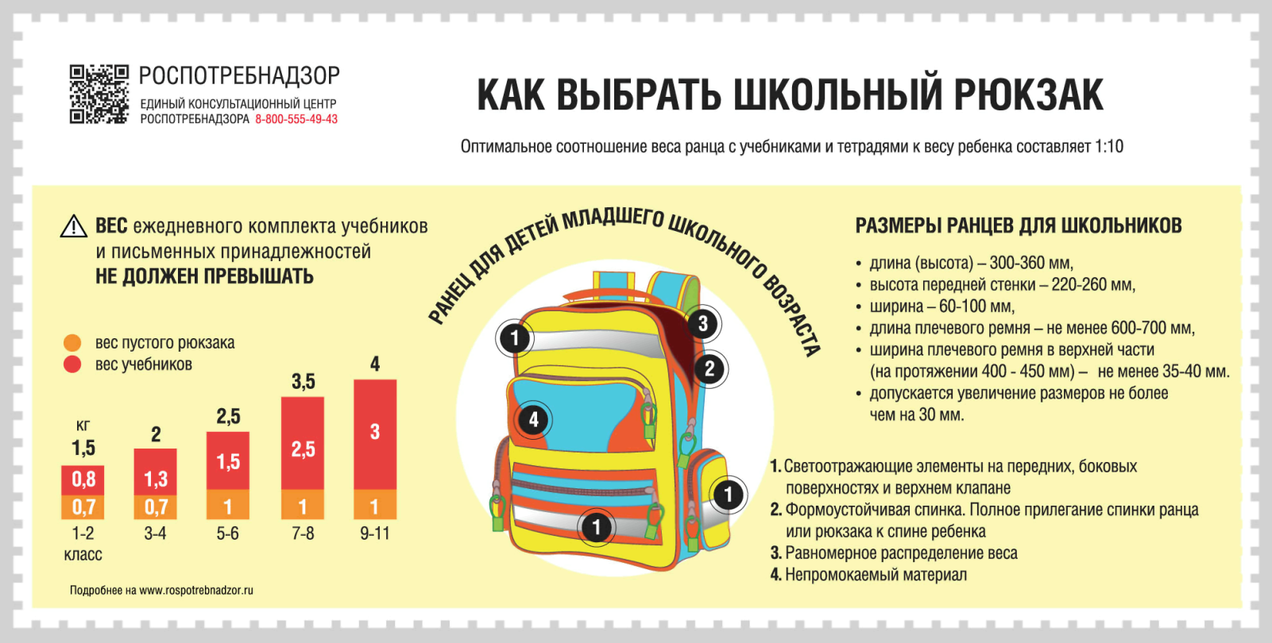

Обзор документа

Приведены рекомендации Роспотребнадзора по выбору школьных рюкзаков.
Маркировка такой продукции должна содержать информацию о возрасте ребенка. Для младших классов рюкзак должен весить не более 700 грамм и иметь формоустойчивую спинку. Для прочих классов вес не должен превышать 1 кг. Рюкзак с учебниками и тетрадями ориентировочно должен весить не более 1/10 массы ребенка. Все рюкзаки должны иметь светоотражающие элементы.
ГАРАНТ.РУ: http://www.garant.ru/products/ipo/prime/doc/74446257/#ixzz6WhgXE6O7

